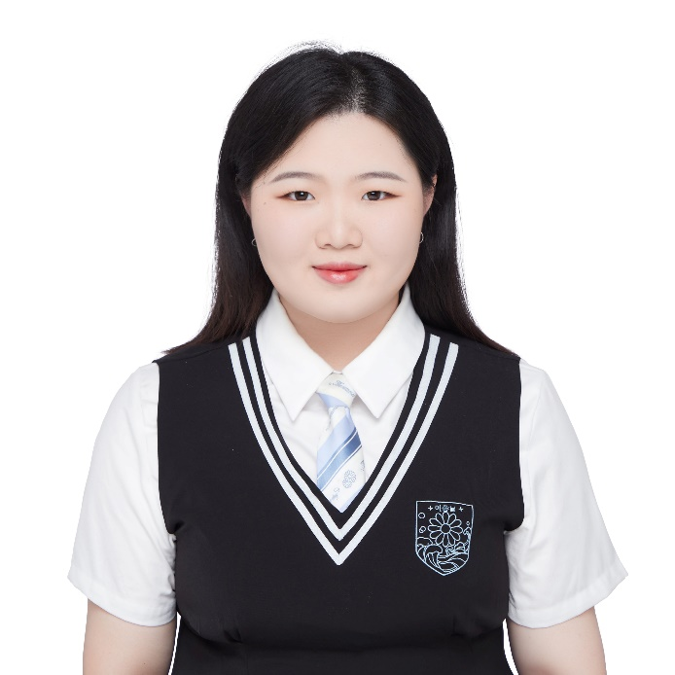





2024年6月、《探索科学》出版社
《计算机技术在数字媒体艺术中的应用》
发表论文
2023年12月、三等奖：
2023年度“云智”杯电子商务师职业技能竞赛

2023-2024 / 1 《计算机文化基础》
2023-2024 / 2 《Photoshop》 《多媒体课件制作》
2024-2025 / 1 《影视后期制作》

所获奖项证书
徐畅
职务：专任教师
职称：助教
学历：本科

在校工作经历

我深信教育的力量，致力于学生全面发展，既在学术上指导他们，也在生活上给予支持。在今后的教育旅程中，我将坚守这份热忱，致力于培育更多杰出的人才。
摄影
绘画
音乐
写作
电影
兴趣爱好

专业技能
平面设计
动画创作
公文写作
影视剪辑
网页设计
语言能力
普通话
英语
职业技能

出生年月：2001/7/13
民族：汉族
籍贯：山东德州
现居地址：山东德州
政治面貌：共青团员
主修专业：数字媒体艺术
联系电话：131 8136 4638
邮箱：1710601120@qq.com
微信：13181364638
基本信息

湖北商贸学院

2019-2023 数字媒体艺术/本科

主修课程：影视特效创作，动画创作，网页交互设计，版面与文字设计，数字影像设计与编辑，影视调色，UI设计等。
教育背景

